Szoborparkőr

Jolsvai András
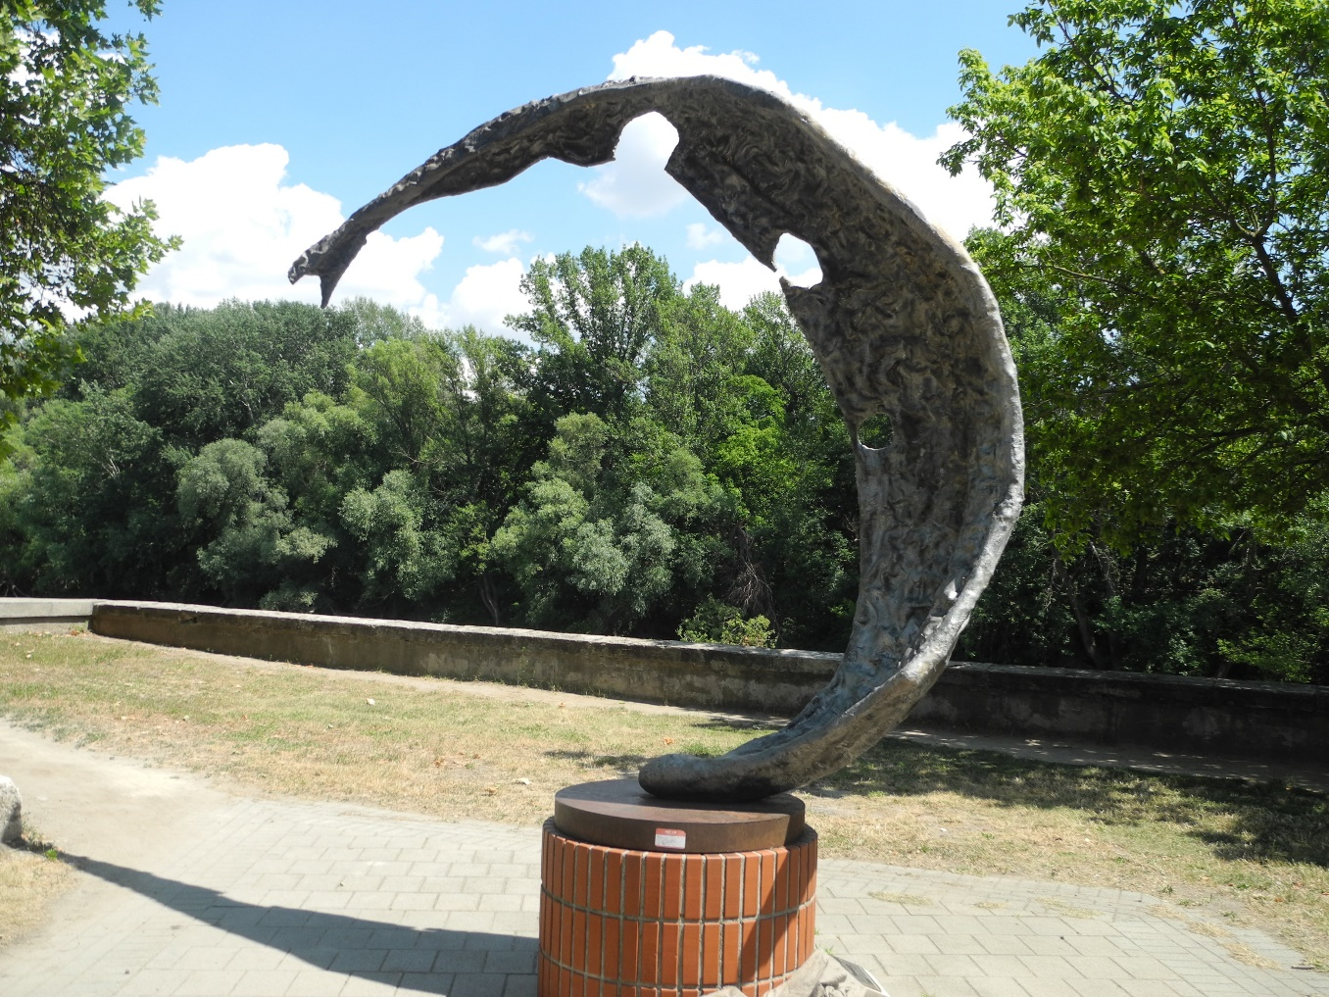
Magyarázni én is tudom…

Én nagyon bírom. Meg is mondom, miért.
De mielőtt elvesznénk a részletekben, időzzünk el kicsinyég a hely-színen: a Graphisoft Parkban. Jártak már ott mostanában? Ha nem, feltét-lenül tegyék meg, érdemes. Annak is, aki az egykori gázgyárváros újjá-születésére kíváncsi, annak is, aki egy huszonegyedik századi szilícium-völgy (szilíciumocska-völgyecske) építését kísérné figyelemmel, annak is, aki egy csendes Duna-parti szakaszt keres, hogy kedvére andaloghasson a szerelmével hatalmas platánok alatt. És annak is, aki arra kíváncsi, milyen köztéri műalkotások díszítik a parkot.
Az előbbiek mindegyike megérne egy-egy külön misét, de ne csinál-junk Eucharisztikus kongresszust egy kritikából. Itt csak annyit jegyeznék meg, hogy ezt a területet volt szerencsém működő gázgyárként, aztán romhalmazként, s most büszke ipari parkként is látni: ha minden ilyen flottul menne, jegyezhetnénk meg a jó öreg (maradjon ez csak simán öreg, azoknak fényében, amik mostanában derülgetnek kifelé) Woody Allennel.
Arról keveset tudok (konkrétan semmit), milyen szempontok vezé-relték a döntéshozókat a parkban elhelyezett köztéri alkotások kiválasztá-sánál. Egységes irányt nemigen fedezhetünk fel a gyarapodó gyűjtemény-ben (mondjuk, nincs is ilyen igény), vannak itt figurális és nonfiguratív, modern és posztmodern, nagyszerű és középszerű művek, a tér sze-rencsére elég nagy, a befogadói (esetleg kitagadói) élmények nem zavar-ják egymást. A sétáló annyit érzékelhet, hogy a helyiek (ez az álnév min-den valószínűség szerint a Bojár urat takarja) nagy becsben tartják a kor-társ magyar képzőművészetet, s fejlődését ezzel a magántárlattal is igyekeznek elősegíteni.
De dologra. E havi leckénket Körösényi Tamás alkotta 2000-ben, és az Ólomöntés címet viseli: mint Körösényi köztéri szobrainak többsége (nincs sok, mindössze kilenc), az anyaga üvegszálas poliészter és vas, de látszatra pont olyan, mintha ólom volna.
Hogy mi az ábra? Ez itt a kérdés. És mielőtt felelnénk rá, idézzük fel Umberto Eco méltán híres gondolatát arról, hogy minden műalkotás (ő konkrétan az irodalmi műről beszélt, de mi meg nemcsak) a befogadóban születik meg igazán. Így aztán annyi a mű, amennyi az olvasó. (Néző, hallgató stb.) Ez igen termékeny gondolat, mert mindent meg lehet ma-gyarázni vele. A legnagyobb marhaságokat is.
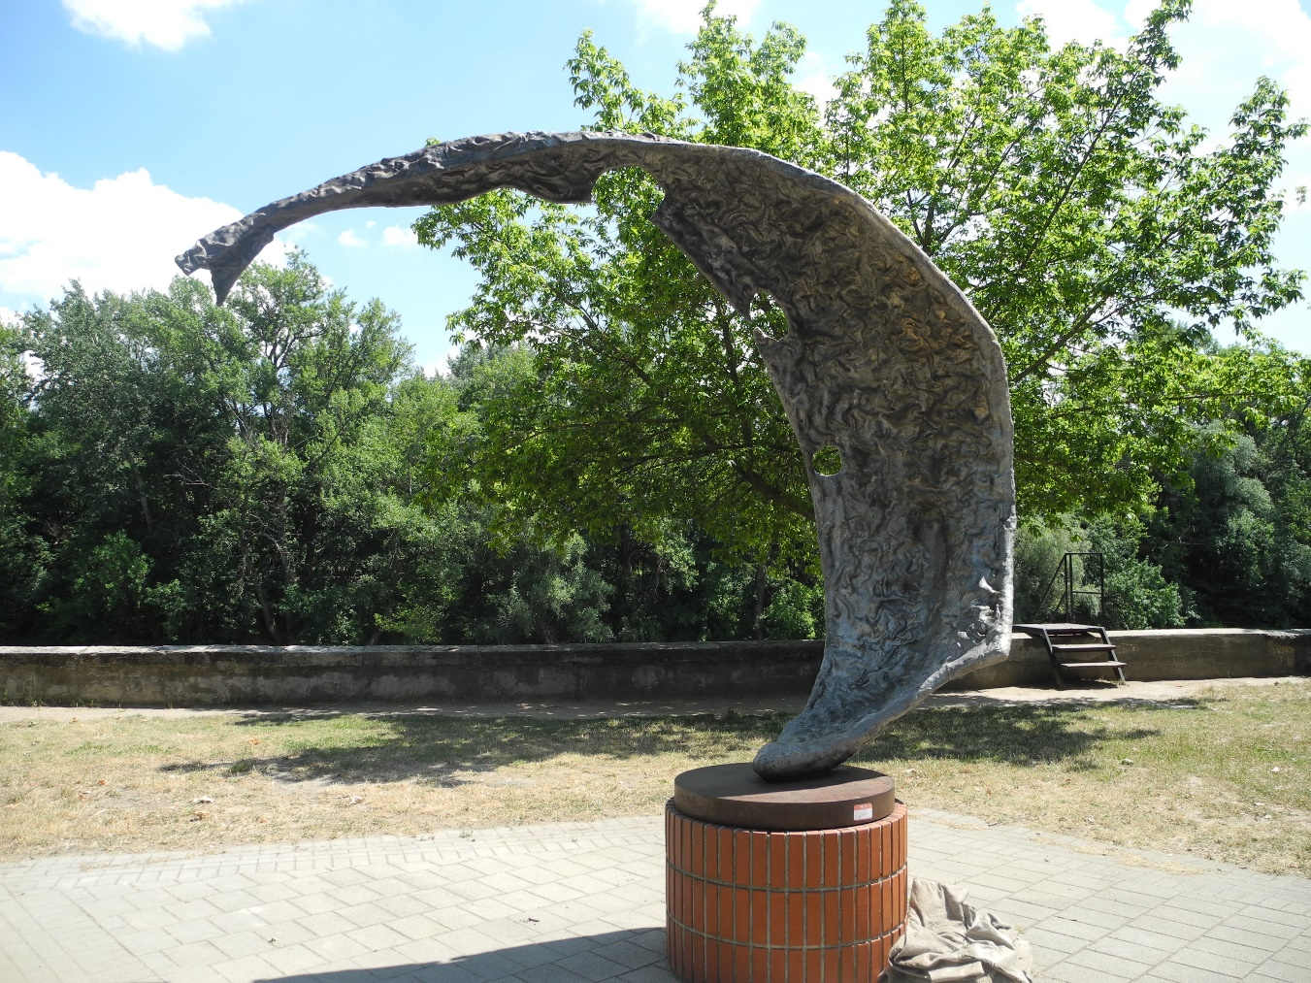
Íme, itt jön az enyém. Előrebocsátom, különösen kedvelem az olyan alkotásokat, melyek először hőköltetnek, és csak lassan, lépésről lépésre engednek közel magukhoz. (Vannak persze olyanok is, számosan, melyeknél a hőkölés már az utolsó stádium.) Hát ez meg mi a szösz? – kérdeztem magamtól, amikor ezt a harapásokkal csökkentett félbehajtott pizzakenyeret megláttam. (A szösz nem szó szerinti idézet.) Aztán el-olvastam a címet, s lassan elindult az agyam, az egyik percben egy lavór-szerű edény részletét láttam meg a műben, beleragadva az ólomdarabok, másik percben egy kiöntött kerékabroncsot – a kerék, tudjuk, gazdag kérőt jelentett az egykori népszokásban –, a harmadikban meg az öntés gesz-tusát magát – ahogy a felolvasztott, meleg ólom elindul a víz felé. Végül kedvtelve állapítottam meg, hogy az igazi megoldás e három irány egy-idejű jelenléte. És ha ehhez hozzátesszük, hogy a szobor közvetlenül a Duna partján áll – ott a víz az öntéshez – egy olyan tudományos intézmény-rendszer parkjában, melytől minden babona nagyon távol áll, máris megkaptuk azt a feszültséghálót, mely igazán izgalmassá teszi a fiatalon elhunyt kiváló szobrász művét.

Fotó: Tanyi Adrienne

